41 - Site-to-Site VPN ASA feladat

Topológia
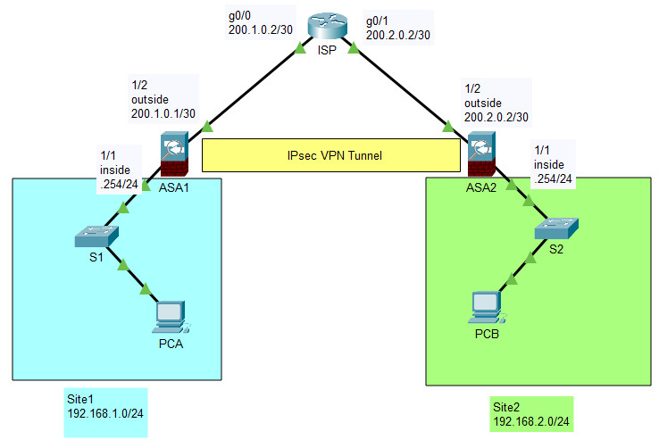
A két telephely között publikus Internet kapcsolatot a szolgáltató forgalomirányítója biztosítja.
A két telephelyen a 192.168.1.0/24 és 192.168.2.0/24 alhálózatokat használják.

1. telephely tűzfalának beállítása

Interfészek beállítása
Állítsa be ASA1 tűzfalon a belső és a külső hálózat csatlakoztatásához.
ASA1(config)#interface GigabitEthernet1/1
ASA1(config-if)#nameif inside
ASA1(config-if)#security-level 100
ASA1(config-if)#ip address 192.168.1.254 255.255.255.0
ASA1(config-if)#no shutdown
ASA1(config-if)#exit

ASA1(config)#interface GigabitEthernet1/2
ASA1(config-if)#nameif outside
ASA1(config-if)#security-level 0
ASA1(config-if)#ip address 200.1.0.1 255.255.255.252
ASA1(config-if)#no shutdown
ASA1(config-if)#exit

DHCP beállítása
A belső hálózat felé a tűzfal DHCP szolgáltatását beállítjuk
ASA1(config)#dhcpd address 192.168.1.1-192.168.1.253 inside
ASA1(config)#dhcpd dns 8.8.8.8 interface inside
ASA1(config)#dhcpd lease 28800 interface inside
ASA1(config)#dhcpd domain site1.lan interface inside
ASA1(config)#dhcpd enable inside

Alhálózati objektumok definiálása
A későbbi könnyebb beállításhoz hálózati objektumokat definiálunk.
ASA1(config)#object network LOCAL-NETWORK
ASA1(config-network-object)#subnet 192.168.1.0 255.255.255.0
ASA1(config-network-object)#exit

ASA1(config)#object network REMOTE-NETWORK
ASA1(config-network-object)#subnet 192.168.2.0 255.255.255.0
ASA1(config-network-object)#exit

ACL-ek megadása
Létre kell hozni egy ACL-t az alagútba bekerülő forgalomról és a külső interfészre kívülről beérkező forgalmakra. A külső interfész felől alaphelyzetben semmilyen forgalom nem engedélyezett mert alacsonyabb biztonsági szinten van.
ASA1(config)#access-list OUTGOING extended permit ip object LOCAL-NETWORK object REMOTE-NETWORK

ASA1(config)#access-list INCOMMING permit ip object REMOTE-NETWORK object LOCAL-NETWORK
A külső interfészhez utóbbi ACL-t hozzá kell kötni a bejövő forgalomhoz.
ASA1(config)#access-group INCOMMING in interface outside

IKEv1 beállítása
AZ IKEv1 (Internet Key Exchange) protokollt engedélyezni kell a külső interfészen.
ASA1(config)#crypto ikev1 enable outside
IKEv1 policy-ban meg kell adni a VPN alagútban használandó hitelesítési, titkosítási és kulcscsere protokollokat, illetve az IKE SA (Security Association) élettartamát.
ASA1(config)#crypto ikev1 policy 10
ASA1(config-ikev1-policy)#authentication pre-share
ASA1(config-ikev1-policy)#encryption aes-256
ASA1(config-ikev1-policy)#hash sha
ASA1(config-ikev1-policy)#group 5
ASA1(config-ikev1-policy)#lifetime 3600
ASA1(config-ikev1-policy)#exit

Az IPsec SA létrehozásához létre kell hozni egy Transform-set-et, illetve meg kell adni az IPsec SA élettartamát.
ASA1(config)#crypto ipsec ikev1 transform-set TSET esp-aes-256 esp-sha-hmac
ASA1(config)#crypto ipsec security-association lifetime seconds 1800

Titkosítási térkép létrehozása
Titkosítási térkép segítségével összekapcsoljuk az alagútra vonatkozó beállításokat, illetve hozzákötjük azt a külső intefészhez. Az alagútba kerülő forgalmat korábban az OUTGOING listában adtuk meg.
ASA1(config)#crypto map OUTSIDE-MAP 10 match address OUTGOING
ASA1(config)#crypto map OUTSIDE-MAP 10 set peer 200.2.0.1
ASA1(config)#crypto map OUTSIDE-MAP 10 set ikev1 transform-set TSET
ASA1(config)#crypto map OUTSIDE-MAP 10 set security-association lifetime seconds 900
ASA1(config)#crypto map OUTSIDE-MAP interface outside

Alagút hitelesítési beállításai
Az alagút használatához egy elő-megosztott kulcsra van szükség.
Az alagút nevének megadásánál IPv4 formátumot kell használni az agresszív IKE mód használata miatt.
ASA1(config)#tunnel-group 200.2.0.1 type ipsec-l2l
ASA1(config)#tunnel-group 200.2.0.1 ipsec-attributes
ASA1(config-tunnel-ipsec)#ikev1 pre-shared-key cisco
ASA1(config-tunnel-ipsec)#exit

Alapértelmezett útvonal megadása
A forgalomirányítás egyszerűen alapértelmezett útvonalakkal történik
ASA1(config)#route outside 0.0.0.0 0.0.0.0 200.1.0.2

2. telephely tűzfalának beállítása

Interfészek beállítása
Állítsa be ASA1 tűzfalon a belső és a külső hálózat csatlakoztatásához.
ASA2(config)#interface GigabitEthernet1/1
ASA2(config-if)#nameif inside
ASA2(config-if)#security-level 100
ASA2(config-if)#ip address 192.168.2.254 255.255.255.0
ASA2(config-if)#no shutdown
ASA2(config-if)#exit

ASA2(config)#interface GigabitEthernet1/2
ASA2(config-if)#nameif outside
ASA2(config-if)#security-level 0
ASA2(config-if)#ip address 200.2.0.1 255.255.255.252
ASA2(config-if)#no shutdown
ASA2(config-if)#exit

DHCP beállítása
A belső hálózat felé a tűzfal DHCP szolgáltatását beállítjuk
ASA2(config)#dhcpd address 192.168.2.1-192.168.2.253 inside
ASA2(config)#dhcpd dns 8.8.8.8 interface inside
ASA2(config)#dhcpd lease 28800 interface inside
ASA2(config)#dhcpd domain site2.lan interface inside
ASA2(config)#dhcpd enable inside

Alhálózati objektumok definiálása
A későbbi könnyebb beállításhoz hálózati objektumokat definiálunk.
ASA2(config)#object network LOCAL-NETWORK
ASA2(config-network-object)#subnet 192.168.2.0 255.255.255.0
ASA2(config-network-object)#exit

ASA2(config)#object network REMOTE-NETWORK
ASA2(config-network-object)#subnet 192.168.1.0 255.255.255.0
ASA2(config-network-object)#exit

ACL-ek megadása
Létre kell hozni egy ACL-t az alagútba bekerülő forgalomról és a külső interfészre kívülről beérkező forgalmakra. A külső interfész felől alaphelyzetben semmilyen forgalom nem engedélyezett mert alacsonyabb biztonsági szinten van.
ASA2(config)#access-list OUTGOING extended permit ip object LOCAL-NETWORK object REMOTE-NETWORK

ASA2(config)#access-list INCOMMING permit ip object REMOTE-NETWORK object LOCAL-NETWORK
A külső interfészhez utóbbi ACL-t hozzá kell kötni a bejövő forgalomhoz.
ASA2(config)#access-group INCOMMING in interface outside

IKEv1 beállítása
AZ IKEv1 (Internet Key Exchange) protokollt engedélyezni kell a külső interfészen.
ASA2(config)#crypto ikev1 enable outside
IKEv1 policy-ban meg kell adni a VPN alagútban használandó hitelesítési, titkosítási és kulcscsere protokollokat, illetve az IKE SA (Security Association) élettartamát.
ASA2(config)#crypto ikev1 policy 10
ASA2(config-ikev1-policy)#authentication pre-share
ASA2(config-ikev1-policy)#encryption aes-256
ASA2(config-ikev1-policy)#hash sha
ASA2(config-ikev1-policy)#group 5
ASA2(config-ikev1-policy)#lifetime 3600
ASA2(config-ikev1-policy)#exit

Az IPsec SA létrehozásához létre kell hozni egy Transform-set-et, illetve meg kell adni az IPsec SA élettartamát.
ASA2(config)#crypto ipsec ikev1 transform-set TSET esp-aes-256 esp-sha-hmac
ASA2(config)#crypto ipsec security-association lifetime seconds 1800

Titkosítási térkép létrehozása
Titkosítási térkép segítségével összekapcsoljuk az alagútra vonatkozó beállításokat, illetve hozzákötjük azt a külső intefészhez. Az alagútba kerülő forgalmat korábban az OUTGOING listában adtuk meg.
ASA2(config)#crypto map OUTSIDE-MAP 10 match address OUTGOING
ASA2(config)#crypto map OUTSIDE-MAP 10 set peer 200.1.0.1
ASA2(config)#crypto map OUTSIDE-MAP 10 set ikev1 transform-set TSET
ASA2(config)#crypto map OUTSIDE-MAP 10 set security-association lifetime seconds 900
ASA2(config)#crypto map OUTSIDE-MAP interface outside

Alagút hitelesítési beállításai
Az alagút használatához egy elő-megosztott kulcsra van szükség.
Az alagút nevének megadásánál IPv4 formátumot kell használni az agresszív IKE mód használata miatt.
ASA2(config)#tunnel-group 200.1.0.1 type ipsec-l2l
ASA2(config)#tunnel-group 200.1.0.1 ipsec-attributes
ASA2(config-tunnel-ipsec)#ikev1 pre-shared-key cisco
ASA2(config-tunnel-ipsec)#exit

Alapértelmezett útvonal megadása
A forgalomirányítás egyszerűen alapértelmezett útvonalakkal történik
ASA2(config)#route outside 0.0.0.0 0.0.0.0 200.2.0.2

VPN ellenőrzése
Ellenőrizze a kapcsolat a telephelyek PC között.
C:>ping 192.168.1.x
C:>ping 192.168.2.x
Ellenőrizze a VPN alagút létrejöttét a tűzfalakon.
show crypto isakmp sa
show ctypto ipsec sa
show access-list

